Resumen - l
Estado del arte sobre el protocolo SNMP
A.Martinez, M.Fonnegra, D.Dorado, C.Estrada.

Cuando hablamos del marco conceptual sobre la gestión de redes es inevitable e imprescindible hablar sobre el protocolo de gestión de red, pues gracias a este tenemos a nuestra mano herramientas que permiten configurar, controlar y monitorear la conexión de red, así pues tenemos a nuestra disposición la ejecución de consultas y envío de información entre el servidor y los dispositivos gestionados. A continuación haremos un recorrido conceptual sobre el protocolo (SNMP) que nos permite realizar estas acciones de una manera eficiente, sencilla y desde sus ultimas versiones de una forma un poco mas segura.

Índice de Términos -

introduccion
Con el presente documento pretendemos conceptualizar un poco sobre uno de los conceptos de gran importancia para el establecimiento de conexión y control entre un servidor de gestión y un agente mediante un protocolo de la capa de aplicación, dicho protocolo es llamado “protocolo simple de administración de red” por sus siglas en ingles SNPM (Simple network management protocol) el cual tiene tres versiones que difieren en algunos aspectos importantes como la seguridad y las posibilidades existentes para generar y controlar la conexión, a lo largo del documento se documentaran algunas caracteristicas y aplicativos(productos software)que permiten hacer uso del protocolo, asi como un ejemplo de implementacion de uno de estos.

El protocolo snpm
El SNMP es un protocolo de capa de aplicación que sirve para administrar y monitorear dispositivos de red y sus funciones y pertenece a la capa siete del modelo OSI es un protocolo muy utilizado ya que es compatible con una gran variedad de dispositivos hardware. Este es un protocolo orientado a datagramas, este protocolo es de gran ayuda en la gestión de redes ya que permite trasferir datos y recopilar información de los dispositivos conectados a una red ya se LAN o WAN dependiendo claro está de la versión de SNMP que se esté utilizando, actualmente este cuenta con tres versiones las cuales son.
- SNMPv1 : Es la primera versión del protocolo y por ello es la más insegura de todas
- SNMPv2c : Siendo la segunda versión del protocolo SNMP cuenta con mejoras a nivel de seguridad respecto a la versión 1, también cabe resaltar que esta versión no es compatible con SNMPv1
- SNMPv3: Es la última versión del protocolo y por ello es la mejor en cuanto a temas de seguridad también cuenta con grandes mejoras de desempeño respecto a sus antecesoras, es importante mencionar que incorporó revisiones de integridad y cifrado en el momento de la autenticación.

Teniendo en cuenta las diferentes versiones del SNMP a continuación hablaremos de los componentes de este protocolo los cuales permiten administrar una red.

- AGENTE SNMP: Este agente es un software que se ejecuta en los dispositivos que se quieren monitorear, este agente envía información del hardware en el que está instalado directamente al administrador
- NODOS DE RED ADMINISTRADOS POR SNMP: Estos son los diferentes dispositivos de hardware en los cuales se encuentra instalado el agente
- ADMINISTRADOR DE SNM:Para administrar el protocolo se utiliza un sistema de red (NMS), este sistema centraliza todos los datos que envían los agentes instalados en los diferentes dispositivos
- BASE DE INFORMACIÓN DE ADMINISTRACIÓN (MIB): puede entenderse como una colección de datos organizados jerárquicamente de cualquier dispositivo que esté conectado a la red por medio del protocolo SNMP

- HERRAMIENTAS DE GESTION BASADAS EN SNMP
Las herramientas y software para el monitoreo de equipos basadas en el protocolo SNMP permiten ver el estado de la red monitoreando sus interacciones e incluso pueden algunas monitorear la temperatura de los dispositivos
Las herramientas que encontramos son:

3.1 NETWORK PERFORMANCE MONITOR DE SOLARWINDS(NPM)
Es una plataforma orientada a la web con la cual se cubren las necesidades de monitoreo de fallas, ancho de banda, rendimiento y adaptable a las necesidades puntuales de cada organización.
NPM utiliza un sistema de network sonar discovery (detección de sonar de red) el cual permite identificar toda la red conectada por protocolo SNMP para identificar que equipos se monitorearan
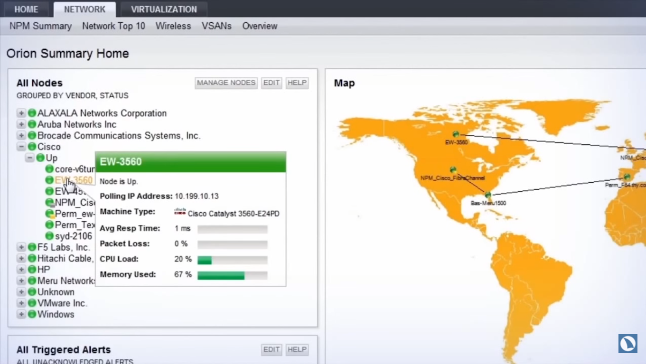
Una vez dentro del sistema los equipos se pueden dividir con diferentes etiquetas y monitorear el uso de recursos de estos mismo, y ubicar los equipos monitoreados mediante el uso de un atlas.

Figura 1. Equipos monitoreados y su ubicación

Con NPM se puede visualizar cada una de las características el equipo monitoreado como su disco, CPU y memoria.

3.3.1 CARACTERISTICAS DE NPM
- Rendimiento y gestión de fallos: A través de una interfaz web de vanguardia, ofrece una vista unificada del rendimiento de cientos o miles de nodos e interfaces en tu red. Por medio de una plataforma única, supervisa y analiza en tiempo real las mediciones de rendimiento de la red para enrutadores, conmutadores, servidores y cualquier otro dispositivo habilitado para SNMP.
- Interfaz intuitiva: Proporciona una interfaz web altamente “amigable” y personalizable, que admite múltiples vistas por usuario y departamento, así como vistas sobre mapas, en tiempo real y "Top 10" de vistas de su red global.
- Alertas avanzadas: Permite la configuración de alertas avanzadas para eventos correlacionados y combinaciones complejas de estados del dispositivo.
- Generador de informes: El avanzado motor de informes de Orion NPM te permite generar reportes de red personalizados rápidamente, los cuales pueden ser impresos, o visualizados en la web.
3.2 WIRESHARK
Permite analizar la red como si viéramos una placa con un microscopio en un laboratorio por así decirlo y proporciona herramientas y comandos para filtrar y analizar con más detalles el tráfico de red, acercándose a la causa raíz del problema.
Los administradores de sistemas y de red lo usan para identificar dispositivos defectuosos que están descartando paquetes, problemas de latencia en peticiones causadas por máquinas defectuosas que enrutan el tráfico de red a cualquier lado del mundo posible y filtraciones de datos o incluso intento de ataque con malware o de piratería contra una organización.

3.3.2 CARACTERISTICAS DE WIRESHARK
- Permite seguir el rastro a los paquetes TCP stream, podemos ver todo lo relacionado con dicho paquete, el antes y el después, pudiendo aplicarles filtros personalizados a estos mismos sin perder el flujo.
- Se puede decodificar los paquetes y exportar en formatos específicos y guardar dichos objetos.
- Permite ver estadísticas de los paquetes capturados incluyendo un resumen, jerarquía de protocolos, conversaciones, puntos finales y gráfica de flujos entre otros.
- Análisis fácil e informativo mediante resolución de nombres por mac, por red, etc… y reensamblaje de paquetes.
- Cuenta con una herramienta de líneas de comandos para ejecutar funcionalidades llamada TShark, similar al terminal de linux. Entre los comandos más destacados, podemos mencionar rawshark, editcap, mergecap, text2pcap.
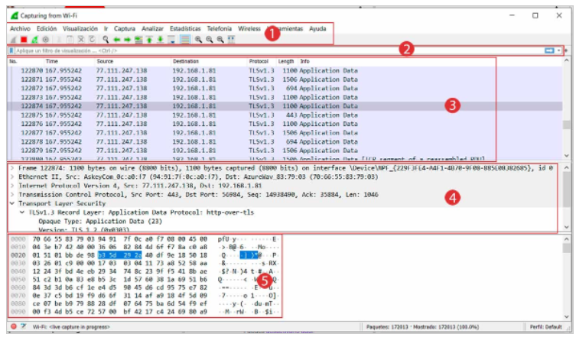

Figura 2. Componentes pantalla wireshark
CONVENCIONES:
- Barra de menú y de herramientas: Este apartado es el común al 90% de las aplicaciones, por lo que no requiere de mayor explicación.
- Barra de filtrado: Este apartado es fundamental, pues es en el que podemos definir las condiciones que deben cumplir los paquetes analizados para mostrarse en el apartado inferior. Definir los filtros es la parte más interesante, y también una de las más complejas de Wireshark.
- Paquetes capturados: En este apartado se muestran todos los paquetes capturados por Wireshark donde cada fila representa un paquete, y para cada uno de ellos, y por columnas (personalizables) se muestra un indicador de orden dentro de la sesión de captura, el momento de la captura, direcciones IP de origen y destino, protocolo de red empleado, longitud del paquete e información adicional.
- Contenido del paquete: En este apartado puedes analizar, para cada paquete, información sobre cada una de sus capas (basadas en el modelo OSI).
- Contenido de la capa: Si seleccionas una de las capas del paquete, en este apartado verás el contenido de la misma en un visor hexadecimal.

- PROCESO DE IMPLEMENTACION

Para realizar la implementación se usará como agente una maquina con sistema operativo Linux basada en Debian y como NMS una maquina con sistema operativo Windows usando la herramienta PRTG
- En primer lugar, se actualiza el directorio de paquetes usando el comando apt update
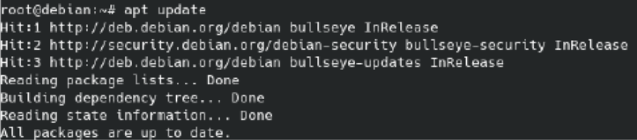

A continuación, se instala el paquete snmpd usando el comando apt install snmpd –y
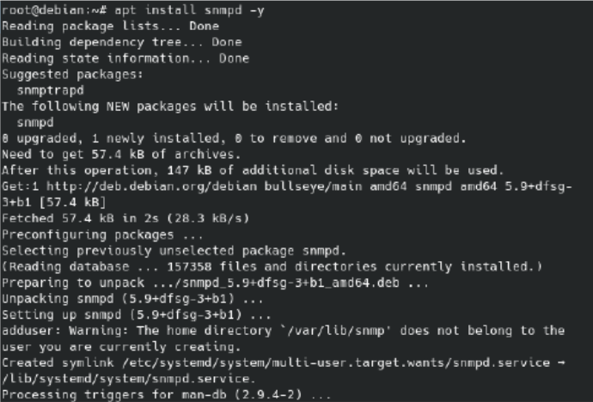

Se edita el archivo /etc/snmp/snmpd.conf para:
- Permitir conexiones desde cualquier dirección IP
- Agregar el usuario poli
- Configurar los permisos de lectura y escritura.
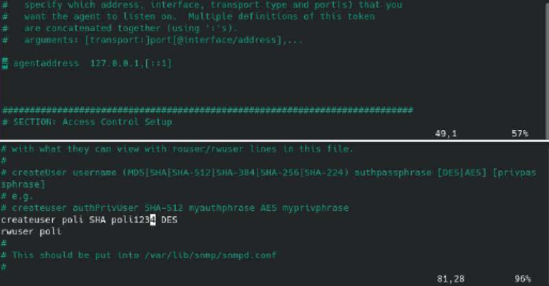

Se reinicia el servicio para aplicar los cambios con: systemctl restart snmpd

- Configuración NMS
- Se realiza la instalación y se abre la interfaz web.
- Se agrega un nuevo dispositivo
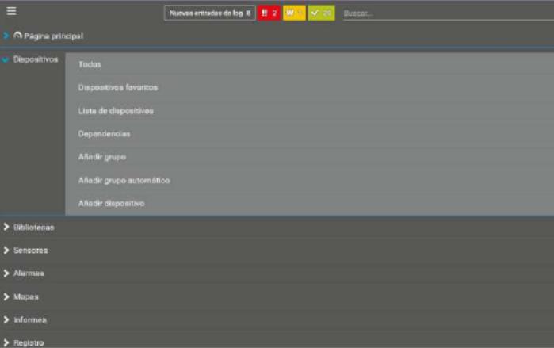

Se selecciona el grupo “Linux / macOS/ Unix”
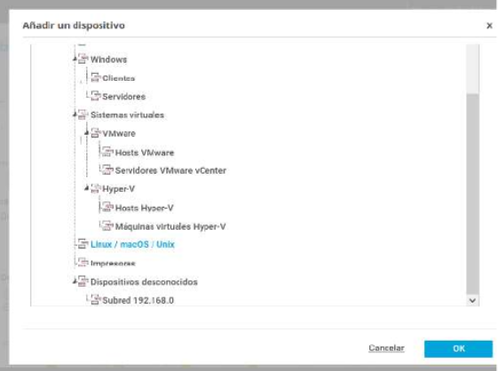

Se le asigna un nombre y se indica la dirección IP
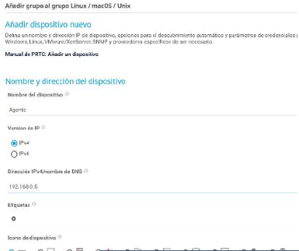

Se especifica los datos de acceso
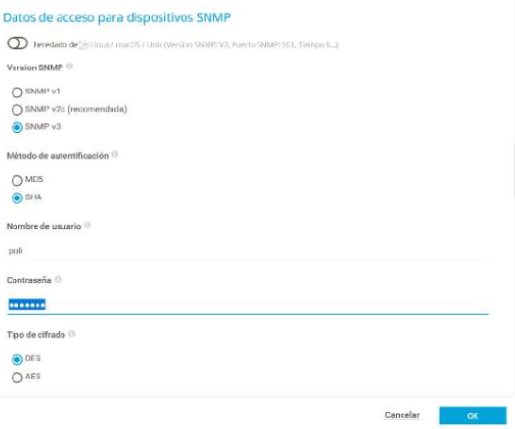

Se agregan sensores básicos

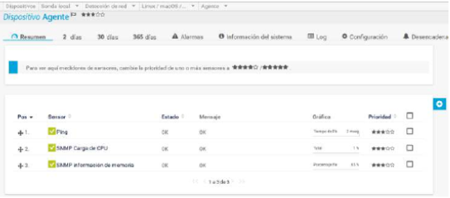

Finalmente, se comparan los datos de la memoria obtenidos mediante la interfaz del software contra los que se obtienen directamente en el sistema; observando que sí son similares.

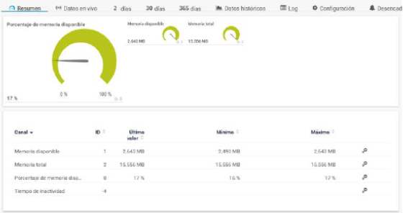

En el agente directamente

5. conclusiones

6. References
- G. O. Young, “Synthetic structure of industrial plastics (Book style with paper title and editor),” in Plastics, 2nd ed. vol. 3, J. Peters, Ed. New York: McGraw-Hill, 1964, pp. 15–64.

Biografía Autor(es) (M'76-SM'81-F'87) y los otros autores pueden incluir las biografías al final de los documentos (papers) regulares. Por favor incluyan nombres y apellidos con los cuales puedan ser identificados al registrar sus artículos (Son registrados en la base de Publindex en Colciencias, entre otras).

 

